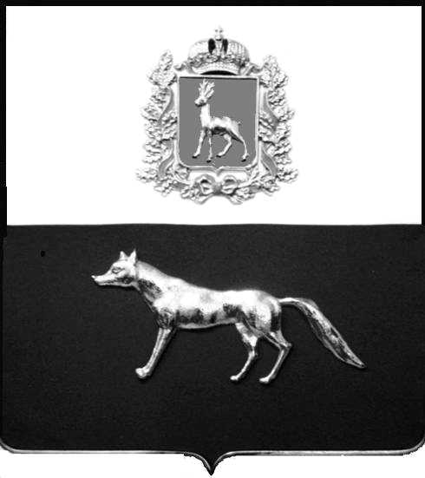

Администрация
муниципального района Сергиевский
Самарской области
ПОСТАНОВЛЕНИЕ
«____» ____________2022 г.
№ __________
ПРОЕКТ

О выявлении правообладателя ранее учтенного объекта недвижимости, жилого дома с кадастровым номером 63:31:0102001:96 по адресу: Самарская область, Сергиевский район, с. Славкино, д.21.

В соответствии с Федеральным законом от 06.10.2003 № 131-ФЗ «Об общих принципах организации местного самоуправления в Российской Федерации», с Федеральным Законом от 30.12.2020 №518-ФЗ «О внесении изменений в отдельные законодательные акты Российской Федерации», со статьёй 69.1 Федерального Закона от 13.07.2015 года №218-ФЗ «О государственной регистрации недвижимости», руководствуясь Уставом муниципального района Сергиевский, на основании акта осмотра объекта недвижимого имущества №59 от 23.09.2022г. 11 ч. 39 мин. Администрация муниципального района Сергиевский

П О С Т А Н О В Л Я ЕТ:

1.В отношении ранее учтенного объекта недвижимости кадастровый номер 63:31:0102001:96 по адресу: Самарская область, Сергиевский район, с. Славкино, д.21 правообладатель: гр. РФ Пудеев Сергей Петрович, 24.03.1964 г.р. место рождения с.Славкино Сергиевского района Самарской области, паспорт гр. РФ серия 36 09 № 064437 выдан отделением УФМС России по Самарской области в Автозаводском районе г.Тольятти 07.04.2009 г., код подразделения 630-033; СНИЛС: 027-040-990 29, адрес регистрации: Самарская область, г.Тольятти, ул.Тополиная , д.43, кв.4
2.Право собственности подтверждается материалами наследственного дела: № 307/2006 удостоверенного Красновой В.Ф. нотариусом Сергиевского района Самарской области регистрационный № 1848 от 25.11.2021 года.

№ 170/2018 удостоверенного Красновой В.Ф. нотариусом Сергиевского района Самарской области регистрационный № 1788 от 25.08.2022 года.

3.Направить данное постановление в Управление Федеральной службы государственной регистрации, кадастра и картографии по Самарской области.
4. Контроль за выполнением настоящего постановления оставляю за собой

Глава муниципального района
Сергиевский А.И.Екамасов

Проект решения получил:
_________________________ ______________________________
[Подпись] [Ф. И. О.]

Примечание: в течение тридцати дней со дня получения проекта решения выявленный правообладатель вправе направить возражения относительно сведений о правообладателе по адресу:
Самарская область, Сергиевский район, п.Кутузовский , ул. Центральная, д.26, этаж 1, кабинет 1 или по тел 8(84655)42122, 89276536486.

